
q
2013.6.21
苯酐增塑剂市场周报告

责任编辑：向超
电 话：86-010-58303554
传 真：86-010-58303388
编辑邮箱：xchao@chinaccm.com
地址：北京市朝阳区高碑店盛世龙源12号楼（邮编：100022）

苯酐增塑剂市场周报目录
一、本周邻二甲苯市场 3
1、本周邻苯市场行情动态 3
二、本周正丁醇市场 3
1、正丁醇国内市场情况 3
1.1正丁醇生产厂家价格表 3
1.2本周国内正丁醇市场动态 3
2、华东正丁醇市场价格走势图 4
3、国际正丁醇市场情况 4
3.1、欧美亚正丁醇市场收盘价格 4
三、本周辛醇市场报告 5
1、国内辛醇市场情况 5
1.1、本周部分辛醇厂家价格表 5
1.2、本周辛醇国内行情 5
2、华东辛醇市场价格走势图 6
3、国际辛醇市场情况。 6
3.1、本周欧美亚辛醇市场收盘价 6
四、本周苯酐市场 6
1、国内市场情况 6
1.1、本周苯酐市场价格表 6
1.2、本周苯酐华东市场价格走势图 7
1.3、苯酐市场国内动态及下周预测 7
2. 本周欧美亚苯酐市场现货价格 8
五、本周DOP市场 8
1、国内DOP市场情况 8
1.1本周DOP市场价格表（单位：元/吨） 8
1.3．本周DOP国内市场情况 9
2．本周欧美亚DOP市场现货价格 9

一、本周邻二甲苯市场

1、本周邻苯市场行情动态
本周国内邻苯市场价格窄幅整理，下游市场周中虽价格有所反弹，但继续上涨动力不足，中石油东北公司邻苯价格周三下调200元/吨至9700元/吨。市场表现平淡，港口邻苯库存仍在4万吨上方，邻苯市场上涨缺乏动力，周末港口邻苯市场价格在10300-10400元/吨附近。

二、本周正丁醇市场

1、正丁醇国内市场情况

1.1正丁醇生产厂家价格表
日期 | 吉林石化 | 大庆石化 | 齐鲁石化 | 山东利华益
2013-6-21 | 8600-8800 | 8600-8800 | 8800-8900 | 8800-8900
2013-6-14 | 8800-9000 | 8800-9000 | 9000-9100 | 9000-9100
较上周 | -200 | -200 | -200 | -200

1.2本周国内正丁醇市场动态
本周国内正丁醇市场价格继续下滑，工厂周初价格普遍下调，同时港口正丁醇销售阻力增加，市场价格本周走低，吉林石化正丁醇装置前期停车，计划近期重启，其他工厂装置运行正常。中油东北公司正丁醇价格下调200元/吨至8600-8800元/吨，齐鲁石化、山东利华益、山东建兰化工辛醇价格均下调200元/吨至8800-8900元/吨。
华东正丁醇市场本周表现平淡，下游观望较多，成交有限，市场气氛冷清，部分持货商下调价格，周末华东正丁醇市场价格降至9100-9200元/吨，较上周下跌100元/吨左右。
华北正丁醇市场价格在工厂调价影响下，价格走低，本周价格下滑至8800-8900元/吨。
下游醋酸丁酯市场本周价格盘整运行，各工厂装置基本平稳运行，下游需求维持前期，在正丁醇市场价格下跌影响，本周华东醋酸丁酯市场价格下滑至8300-8500元/吨，较上周下跌50元/吨左右。丙烯酸丁酯市场本周表现尚可，工厂货源紧张，部分工厂上调价格，华东市场周末价格在13200-13400元/吨。
听闻兖矿新装置与华鲁恒升均计划月底投产，市场供应短期内仍将增加。需求低迷及供应增加下，国内正丁醇市场价格仍有下跌可能，但当前工厂生产成本较高，预计市场后续下滑幅度偏小。

2、华东正丁醇市场价格走势图
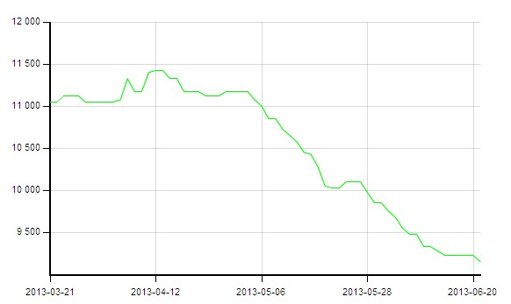

3、国际正丁醇市场情况

3.1、欧美亚正丁醇市场收盘价格
产品 | 地区 | 价格类型 | 6月21日 | 6月14日 | 单 位
正丁醇 | 中国 | CFR | 1279-1281 | 1289-1291 | 美元/吨
正丁醇 | 东南亚 | CFR | 1279-1281 | 1289-1291 | 美元/吨
正丁醇 | 西北欧 | FOB | 1333-1340 | 1326-1333 | 美元/吨
正丁醇 | 西北欧 | FD | 1040-1050 | 1025-1030 | 欧元/吨
正丁醇 | 美国海湾 | FOB | 1670.00-1680.00 | 1670.00-1680.00 | 美元/吨
正丁醇 | 美国海湾 | DLVD/FOB | 92.50-93.50 | 92.50-93.50 | 美分/磅

三、本周辛醇市场报告

1、国内辛醇市场情况

1.1、本周部分辛醇厂家价格表
日期 | 齐鲁石化 | 吉林石化 | 大庆石化 | 山东利华益 | 天津碱厂 | 山东建兰化工
2013-6-21 | 10000-10100 | 9650-9950 | 9650-9950 | 10000-10100 | 10000-10100 | 10000-10100
2013-6-14 | 10200-10300 | 9850-10150 | 9850-10150 | 10200-10300 | 10200-10300 | 10200-10300
涨跌 | -200 | -200 | -200 | -200 | -200 | -200

1.2、本周辛醇国内行情
本周国内辛醇市场价格上扬，因华东部分地区现货供应紧张，部分持货商挺价意向较强，市场价格，周中DOP市场价格走高，辛醇市场价格坚挺。周末，随着下游市场行情趋软，辛醇市场成交转淡。具体各地区市场行情如下：
周初华东辛醇市场气氛价格上扬，江阴港口等货源紧张，市场价格至10400-10450元/吨附近，周末市场稍显弱势，下游DOP对辛醇采购意向减弱，辛醇市场价格平稳。
华北辛醇市场表现一般，周末市场价格在10000-10100元/吨附近。周末市场表现一般。
DOP市场周末价格回稳，成交转淡，同时正处于DOP传统淡季，对辛醇需求可能进一步减少。后市辛醇市场短期可能仍以稳定为主。

2、华东辛醇市场价格走势图
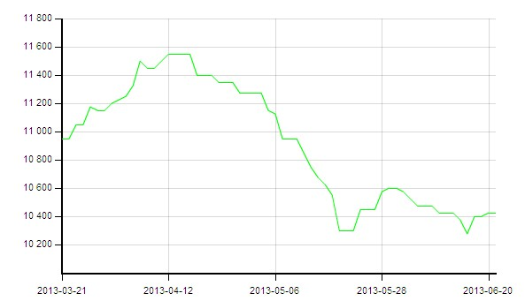

3、国际辛醇市场情况。

3.1、本周欧美亚辛醇市场收盘价
产品 | 地区 | 价格类型 | 6月21日 | 6月14日 | 单 位
辛醇 | 中国 | CFR | 1349-1351 | 1364-1366 | 美元/吨
辛醇 | 东南亚 | CFR | 1399-1401 | 1399-1401 | 美元/吨
辛醇 | 西北欧 | FOB | 1584-1598 | 1585-1599 | 美元/吨
辛醇 | 西北欧 | FD | 1345-1350 | 1345-1350 | 欧元/吨
辛醇 | 美国海湾 | FOB | 1800.00-1810.00 | 1800.00-1810.00 | 美元/吨
辛醇 | 美国海湾 | DLVD/FOB | 93.50-94.50 | 93.50-94.50 | 美分/磅

四、本周苯酐市场

1、国内市场情况

1.1、本周苯酐市场价格表
日期 | 华南地区 | 华东地区 | 华北地区
2013-6-21 | 10400-10500 | 10100-10200 | 10100-10200
2013-6-14 | 10300-10400 | 10000-10050 | 10100-10200
较上周 | 100 | 100 | 0

1.2、本周苯酐华东市场价格走势图
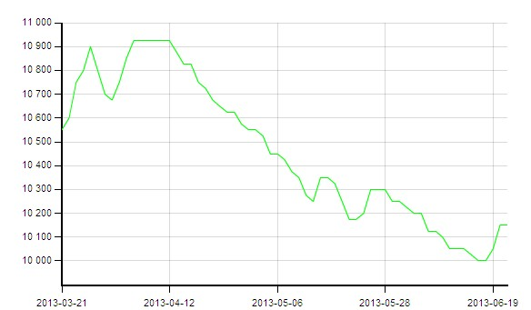

1.3、苯酐市场国内动态及下周预测
本周国内苯酐市场价格上涨，成交好转，此次上涨主要受下游DOP市场价格上涨影响，周末下游市场气氛转淡，苯酐市场交投重心稍有下滑，成交一般。各地区市场行情如下：
江苏苯酐市场本周价格上扬，周初苯酐市场价格已降至10000元/吨附近，部分市场人士认为此价格可能形成一定支撑，下游适量采购，同时DOP市场价格上扬，苯酐工厂及贸易商普遍上调价格至10200元/吨附近，华东市场商谈价格在10100-10200元/吨，但周末下游市场行情转淡，苯酐市场继续拉涨乏力，周末苯酐市场价格平稳，价格持稳于10100-10200元/吨。
华北苯酐市场本周价格上扬，周末市场平静，山东宏信苯酐前几日再度封盘，周末报价在10300元/吨，商谈在10200元/吨附近。中油东北邻苯价格周中下调，华北苯酐市场本周价格在10100-10200元/吨附近。
华南苯酐市场本周价格小涨，报价部分至10400元/吨，成交一般。
本周国内苯酐市场价格虽反弹，但后续却乏支持，首先在于下游价格虽涨但实际处于需求淡季，DOP市场价格在缺乏需求跟进之下很快恢复平稳。同时邻苯市场价格下跌，工厂苯酐存在一定利润空间，一旦成交量再度减少，工厂就有下调价格的可能。另外，市场萘法苯酐利润空间较大，低价冲击市场之下，苯酐市场上涨也受到限制。预计下周苯酐市场僵持盘稳运行可能性较大。

2. 本周欧美亚苯酐市场现货价格
产品 | 地区 | 价格类型 | 6月21日 | 6月14日 | 单 位
苯酐 | 中国 | CFR | 1324-1326 | 1329-1331 | 美元/吨
苯酐 | 东南亚 | CFR | 1374-1376 | 1374-1376 | 美元/吨
苯酐 | 西北欧 | FOB | 1544-1558 | 1532-1546 | 美元/吨
苯酐 | 西北欧 | FD | 1205-1215 | 1205-1215 | 欧元/吨
苯酐 | 美国海湾 | DLVD/FOB | 78.50-79.50 | 78.50-79.50 | 美分/磅

五、本周DOP市场

1、国内DOP市场情况

1.1本周DOP市场价格表（单位：元/吨）
日期 | 华南地区 | 华东地区 | 华北地区
2013-6-21 | 11500-11500 | 11350-11400 | 11100-11200
2013-6-14 | 11500-11500 | 11200-11300 | 11100-11100
较上周 | 0 | 150 | 50

1.2．华东DOP市场价格走势图
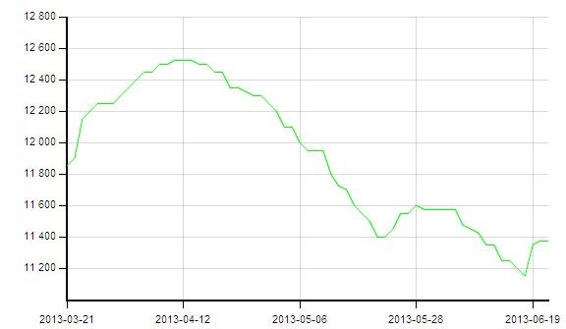

1.3．本周DOP国内市场情况
本周国内DOP市场价格周中反弹，前期市场持续低迷，工厂库存偏低，本周部分下游小单采购，市场成交好转，国内工厂及贸易商顺势上调价格，华东市场涨幅大于其他地区，但周末随着成交的减少，市场气氛再次转淡，部分市场交投重心出现小幅回调，具体各地区市场行情如下：
江苏DOP市场周中报价上涨至11400元/吨，较上周上涨200元/吨附近，成交好转，宁波DOP工厂普遍开工不高，报价同步上涨至11400元/吨，周末市场成交转淡，张家港DOP市场价格小幅走软至11350元/吨附近，市场观望较多。
华北DOP市场本周上涨幅度在50元/吨，山东大厂DOP报价至11200元/吨附近，成交一般。华北DOP市场价格在11100-11200元/吨附近。
华南DOP市场本周上下波动，周末 市场价格在11500元/吨附近。
夏季是DOP市场传统淡季，下游PVC软制品等行情欠佳。另外，当前DOP与DBP销售价格当前十分接近，但DBP生产成本受正丁醇价格低位影响，大大少于DOP，工厂增产DBP减产DOP积极性增强。DOP市场供需两淡情况之下，下周DOP市场僵持盘稳运行可能性较大。

2．本周欧美亚DOP市场现货价格
产品 | 地区 | 价格类型 | 6月21日 | 6月14日 | 单 位
DOP | 中国 | CFR | 1569-1571 | 1569-1571 | 美元/吨
DOP | 东南亚 | CFR | 1624-1626 | 1624-1626 | 美元/吨
DOP | 西北欧 | FOB | 1861-1875 | 1865-1879 | 美元/吨
DOP | 西北欧 | FD | 1440-1450 | 1430-1440 | 欧元/吨
DOP | 美国海湾 | FOB | 97.50-98.50 | 97.50-98.50 | 美元/吨
DOP | 美国海湾 | DLVD/FOB | --- | --- | 美分/磅

更多精彩敬请关注：中华商务网
返回本期目录

